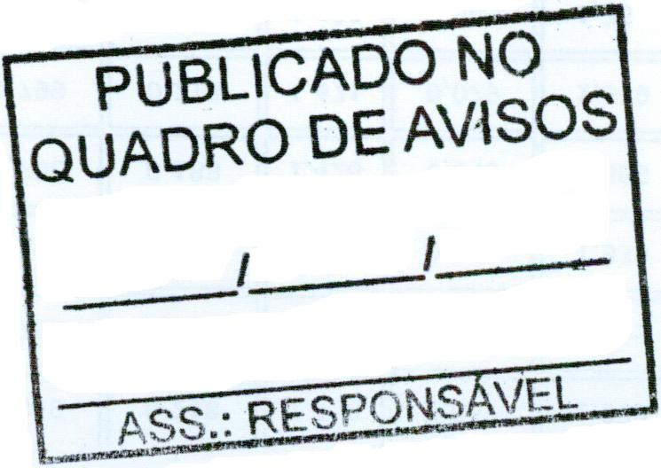
MUNICÍPIO DE CARATINGA /MG - Extrato de Resultado – Pregão Presencial Registro de Preço 097/2021. Objeto: contratação de empresa para confecção de cadernos personalizados, para atender as necessidades dos alunos da rede municipal de educação. Vencedor com menor preço por item: INFO DIRECT COMERCIAL LTDA - ME – Valor global: R$ 65.950,00 (sessenta e cinco mil novecentos e cinquenta reais); SENA & FILHO LTDA - EPP – Valor global: R$ 338.600,00 (trezentos e trinta e oito mil e seiscentos reais); Caratinga/MG, 28 de setembro de 2021. Bruno Cesar Veríssimo Gomes – Pregoeiro.

